Braas Smaragd Rautenziegel Flächenlüfterziegel

BMI Deutschland BRAAS

Eigenschaften

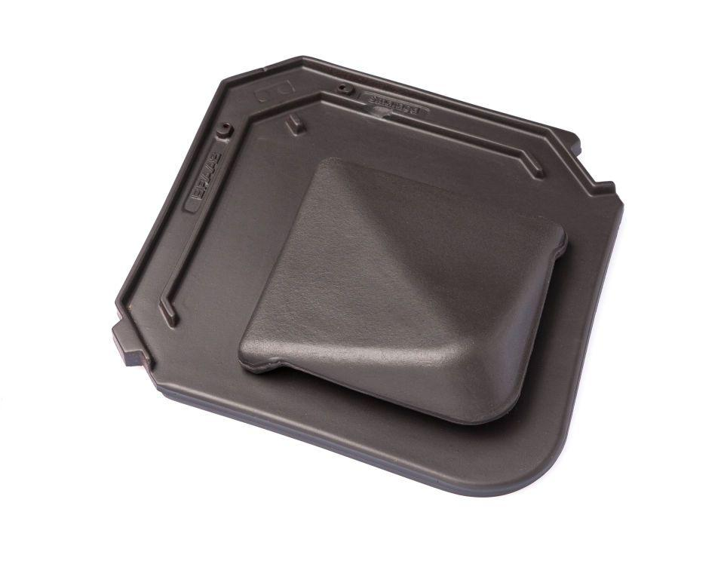

Art Formziegel

Lüftungs-Ziegel

Farbton

anthrazit, braun, dunkelbraun

Format

Ganzer Ziegel

Oberfläche

engobiert, glasiert

Breite (mm)

440,00

Länge (mm)

475,00

Farbtonbezeichnung Hersteller

Kastanie, Anthrazit, Teak